Introduction
Les méthodes de détermination des surfaces, initialement développées pour les industries de la chaussure (méthode des Kc et surtout la méthode ACTO) ont été adaptées à la maroquinerie. Ainsi, la méthode des Kc peut être utilisée, en traçant une surface théorique et en appliquant des coefficients déterminés par sondage.
D’autres techniques sont également utilisées en maroquinerie, notamment la méthode que l’on appellera « méthode des taux de chute » qui diffère des méthodes Kc et ACTO.
Les articles de maroquinerie ont des surfaces supérieures à la chaussure (pour la grande maroquinerie) ce qui nécessite de gérer avec finesse les allocations de matière. En effet, les surfaces étant plus grandes, les chutes peuvent l’être également, ce qui peut avoir comme conséquence une augmentation des coûts. L’estimation rigoureuse des surfaces est donc très importante et adaptée à chaque produit. Dans la pratique on constate que les surfaces sont la plupart du temps obtenues par la réalisation de placements qui permettent de calculer ou valider les taux de chutes employés.

Méthodologie de calcul des surfaces en maroquinerie
La méthode proposée s’inspire des méthodes employées dans les industries de la chaussure et de l’habilement. Il s’agit de majorer la surface nette des pièces à l’aide d’un taux de chute ou de réaliser un placement sur du cuir.

Méthodologie du calcul de la surface pratique
Cette méthodologie est utilisée dans un premier temps pour déterminer une surface pratique, le taux de chute d’un cuir et son efficience.

A-Détermination des surfaces nettes des pièces du modèle. | A partir des surfaces des gabarits. La CAO donne ces données.
B-Calcul de la surface nette du modèle. Cette surface servira de base à la mesure de l’efficience d’un placement et au calcul d’un taux de chute. A calculer pour chaque type de matière du produit. | SN = ∑(Sn_{p x qté})  Sn_{p} désigne la surface nette d’une pièce.  qté = nombre de pièce par produit.
C- Calcul de la surface pratique. A partir du taux de chute de la matière.  La surface pratique désigne la surface nécessaire pour un produit. Lors du lancement en coupe cette surface permettra de calculer la surface allouée nécessaire à plusieurs produits. | Base de données des taux de chute Tc  Snp = Surface nette pièce  $$SP=SN+(SN×TCp)$$
Le taux de chute TC permet de calculer la surface pratique d’un article à partir de sa surface nette.

Explication de la méthode des taux de chute

Formule
La mise en œuvre du calcul des surfaces Pratiques en maroquinerie s’effectue à partir de la surface nette du modèle et du taux de chute correspondant à la matière suivant la formule :
$$SP=SN+(SN×TCp)$$
Après mise en facteur on peut utiliser la formule suivante
$SP=SN (1+TCp$) qui peut s’écrire $SP=SN (\frac{100}{100}+Tc)$

$$SP=Sn ×(1+TCp)$$

Exemple :
Ou bien :

SP = 35,40 (1+ 95/100)
SP = 35,40 (100/100+ 95/100)
SP = 35,40 x 195/100
SP = 69,03 dm&
La SN produit = 35,40 dm²
Le taux de chute de la matière = 95%
SP = 35,40 + (35,40 x 95/100)
SP= 35,4. + 33,63
SP = 69.03 dm²

Ainsi, connaissant :
On détermine la surface pratique du modèle

- la surface nette de chaque pièce
- le taux de chute d’une matière

Cette démarche et comparable à la méthode des Kc mais au lieu de partir d’une surface théorique on part de la surface des gabarits.

Cette méthode nécessite d’avoir réalisé des relevés en production afin de déterminer des taux de chute et d’avoir enregistré ces taux dans une base de données exploitable.

Les surfaces de cuir étant importantes et les facteurs susceptibles d’influencer les chutes nombreux, il est préférable de contrôler les calculs par un placement sur une peau avant de valider définitivement les surfaces pratiques calculées par cette méthode. Cette démarche sera d’autant plus nécessaire que le volume de production sera important.

L’efficience permet d’évaluer les performances du placement.
Suite à la mise en œuvre de cette méthodologie il devient possible, lorsque les relevés sont suffisamment nombreux, de concevoir une base de données de taux de chute utilisables (TC) pour le calcul des Surfaces Pratiques, sans passer par le placement sur une peau.

Exploitation et suivi des consommations de matière en maroquinerie

Méthodologie d’exploitation des surfaces en maroquinerie

la mise en production permet de déterminer avec précision les différents taux nécessaires à l’exploitation des surfaces, notamment le taux de chute et le taux de perte.

Les valeurs obtenues sont d’autant plus cohérentes qu’elles respecteront les conditions de découpe des cuirs : qualification des personnels, méthode découpe et de placement, contrainte productives, spécifications des matières (choix, défauts).
Logigramme d’exploitation

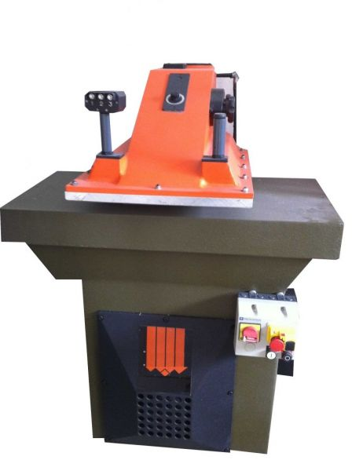
Base de données
Taux de perte
Taux de chute
OF sac coupe
Qté
Surface rendue SR
Surface utilisée SU=SS-SR
Taux de chute TCp
Taux de perte Tp
Efficience EFF

SP produit
Surface Servie SS
(proche de SA) en fonction des surfaces des cuirs.
Détermination de la surface allouée SA :
SA = SP x Qté

Formules d’exploitation des surfaces

Liste des formules

A-Calcul de l’efficience EFF  L’efficience permet d’exprimer en % la proportion de la surface utile, la surface nette, par rapport à la surface utilisée.  C’est un bon indicateur pour montrer la surface utile (Sn) par rapport à la surface consommée. | $$Eff=\frac{\sum{(Snp placement)}}{SU}*100$$  ou  $$Eff=\frac{SN}{SPR}*100$$
B- Calcul de la SN placement SN_{plt}  Qté = nombre de produit placés ou de la coupe | $${SN}_{plt}=SN×Qté$$
C-Calcul du taux de chute TCp  Le taux de chute permet d’exprimer en % la proportion des chutes par rapport à la surface nette des pièces.  Le taux de chute sera mémorisé et utilisé pour le calcul des SP surfaces pratiques des produits. | $$TCp=\frac{SU-{SN}_{plt}}{{SN}_{plt}}×100$$  ou  $$TCp=\frac{(SPR-SN)}{SN}*100$$
D-Calcul du taux de perte Tp  Le taux de perte permet d’exprimer en % la proportion des chutes par rapport à la surface utilisée lors de la coupe d’un ensemble de produits. | $$Tp=\frac{chute}{SU}*100$$
E – Calcul de la surface pratique réelle SPR | $$SPr=\frac{SU}{Qté produits}$$

Exemple de calculs

L’analyse d’une coupe de 450 sacs donne les valeurs suivantes :

Surface nette du modèle (en dm²) | SN | 76,00
Surface Pratique en dm² | SP | 127,79
Quantité à découper | Qté | 450
Allocation de matière au coupeur
Qté allouée (dm²) | SA | 57 507
Surface Servie (dm²) | SS | 57 000
Surface rendue (dm²) | SR | 300
Surface utilisée (dm²) | Su | 56 700
Analyse de la coupe
SN produits (pour la totalité du lot en dm²) | SNp | 34 200
Surface des chutes totales (dm²) | Sc | 22 500
Taux de chute réalisé | TCp | 65,79%
Taux de perte réalisé |  | 39,68%
 |  |  |  | 100,00%
Efficience placement |  | 60,32%

